
Educa COMPLEJO EDUCATIVO DISTRITO ITALIA
Código 11741
TERCERA GUIA DE TRABAJO PARA II CICLO (4° GRADO)

Guía de aprendizaje
Ramón Alberto Carpió González

Orientaciones

Estimadas niñas y estimados niños:

Sabemos que por el momento debemos quedarnos es nuestras casitas, pero esa no es excusa para dejar de aprender. Por esta razón, compartimos contigo esta guía de aprendizaje para que juegues y te diviertas con tu familia mientras fortaleces tu cuerpo y aprendes muchas cosas sobre él. Es importante que apoyes tu aprendizaje siguiendo estas recomendaciones:
- FECHA DE ENTREGA: VIERNES 17 DE JUNIO. Mandar al correo ramoncarpio20@yahoo.com respetar la fecha para enviar la tarea por favor.
- Mandar fotos del trabajo realizado en el cuaderno o el folder y fotos realizando el ejercicio o juego (opcional video que no dure mucho tiempo entre 30 segundos a 1 minuto)
- Usa la ropa y los zapatos con los que te sientas más cómodo y libre de moverte, no uses ropa apretada ni zapatos incómodos.

- Participa activamente en todos los juegos, pon a prueba tus habilidades mientras te diviertes con tu familia.

- Recuerda tomar agua antes, durante y después de hacer la actividad física.

- Utiliza una toalla o trozo de tela limpio para secar el sudor al final de la sesión.

- Recuerda comer todos tus alimentos y, sobre todo, disfrutar de estar en casa.
La siguiente guía se enfoca de la siguiente manera. PARTE INICIAL: consta de un calentamiento y estiramiento para la preparación de nuestro cuerpo para la parte principal y así evitar lesiones. PARTE PRINCIPAL: Es en la que se desarrolla la capacidad o el tema central de la clase, es la actividad de mayor intensidad. PARTE FINAL: Recuperamos el estado de equilibrio fisiológico y psicológico del organismo mediante ejercicios de relajación y reflexión.

Fase 3, semana 1

| Educación Física Guía de aprendizaje 4.º grado

Lo que debemos saber:

La imagen corporal se

modifica en la medida

que vamos

desarrollándonos y

viviendo experiencias.

La seguridad y la confianza son muy importantes en la ejecución de actividades para construir y renovar la imagen corporal de cada uno.

Recuerda:

La imagen corporal se refiere al conocimiento y localización de los segmentos corporales, tanto del propio cuerpo como en el de iguales.

GUÍA 3

Actividad 1. Saberes previos (5 minutos).

Responde: ¿qué te hace sentir seguro al realizar una tarea física? Además, ¿cómo te sientes al tener éxito en la ejecución de un reto de actividad física?

Reflexiona y valora: la percepción que cada uno tiene de sí mismo ayuda a construir una imagen corporal saludable y permite sentirse bien o mal en la ejecución de cualquier actividad.

 |  | A. DESARROLLO
Parte inicial.
 | Descripción de la actividad |  |  | Representación gráfica |  |  | Duración o
 | Descripción de la actividad |  |  | Representación gráfica |  |  | dosificación
 | Se inicia la actividad física con un |  |  |  |  |  | 10 minutos
 | juego en el que se activen las
 | articulaciones, se estiren músculos y |  |  |  |  |  | Por lo menos 5
 | el cuerpo en general.
 | el cuerpo en general. |  |  |  |  |  | formas por cada
 | Comenzamos con el juego “Lo que |  |  |  |  |  | articulación.
 | puedo hacer con mi cuerpo”. Vas a
 | crear formas con tu cuerpo,
 | utilizando las articulaciones de tu
 | cuello, hombros, codos, muñecas,
 | manos, cadera, rodillas y pies.
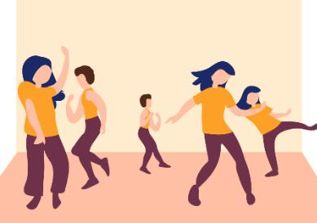

Parte principal.
Duración o

Descripción de la actividad Representación gráfica
dosificación

Utilizando los espacios y objetos
20 minutos
disponibles en casa –incluyendo
patios externo e interno– que no
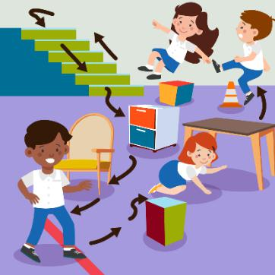
Lleve a cabo la
representen riesgo de accidente,
actividad varias
muévete corriendo a toda velocidad
veces aplicando
en una ruta que entre todos hayan
todas las variantes.
trazado y que involucre esquivar, saltar de diferentes formas y de alturas que no representen riesgo. Marca el tiempo que se demoras en hacer dicha ruta y trata de disminuir ese tiempo de ejecución al repetir la actividad. El grupo establece las normas a cumplir.

Parte final.

Duración o

Descripción de la actividad Representación gráfica
dosificación

Realiza varias respiraciones de forma

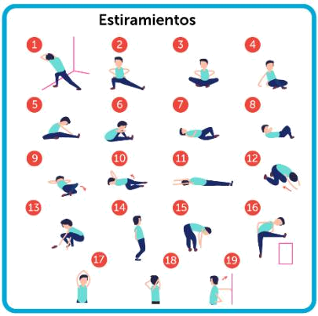
consciente y profunda. Haz ^{5 minutos}
ejercicios de estiramiento; para ello,
Sostenga las
deberás sostener las posiciones
posturas entre 8 y
corporales por un periodo de 10
10 segundos

segundos y regresar muy despacio a la posición inicial.

Comenta cómo te sentiste al realizar las tareas de correr, saltar y tratar de disminuir el tiempo de ejecución de la ruta.

MINISTERIO

DE EDUCACIÓN

